PLAN DE MEJORAMIENTO SEGUNDO PERIODO
TALLER

ASIGNATURA: Matemática DOCENTE: Mateo Arboleda Giraldo
GRADO: Décimo
Logro: Reconoce y demuestra identidades trigonométricas y resuelve ecuaciones

NOMBRE: _____________________________________________________ GRADO: _______

- Realizar las gráficas de las funciones:

A. F(x) = 3senx
B. F(x) = 8tan x
C. F(x) = ¼ senx + 6

- Identificar todas las características (vistas durante el periodo) de las gráficas anteriores:
Dominio, rango, asíntotas, etc.

- Demostrar las siguientes identidades

    - $\frac{SenX+CosX}{SenX}=1+ \frac{1}{TanX}$

    - $\frac{1-Sen X}{CosX}= \frac{cosX}{1+SenX}$

    - $SecX\left(1-{sen}^{2}x\right)=CosX$

    - 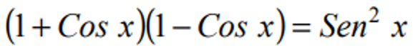
    - 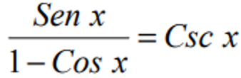
    - 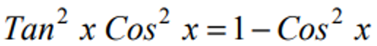

g. 